ФЕДЕРАЛЬНОЕ АГЕНТСТВО ЖЕЛЕЗНОДОРОЖНОГО ТРАНСПОРТА

Федеральное государственное бюджетное образовательное учреждение высшего образования

«Петербургский государственный университет путей сообщения

Императора Александра I»

(ФГБОУ ВО ПГУПС)

Кафедра «Менеджмент и маркетинг»

**РАБОЧАЯ ПРОГРАММА**

*дисциплины*

«Технологии управления человеческими ресурсами» (Б1.В.ОД.9)

для направления

38.03.02 «Менеджмент»

по профилю

«Управление человеческими ресурсами»

Форма обучения – очная

Санкт-Петербург

2016

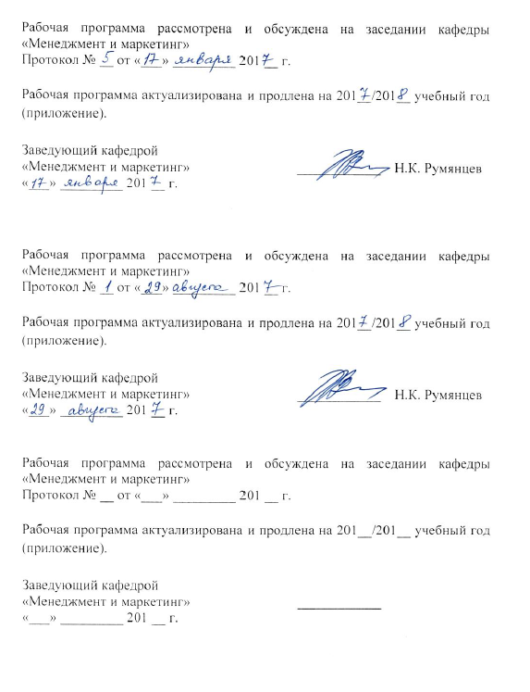Рабочая программа рассмотрена и обсуждена на заседании кафедры

«Менеджмент и маркетинг»

Протокол № __ от «___» _________ 201_ г.

Рабочая программа актуализирована и продлена на 201_/201_ учебный год (приложение).

|  |  |  |
| --- | --- | --- |
| Заведующий кафедрой  «Менеджмент и маркетинг» | ____________ |  |
| «___» _________ 201_ г. |  |  |

Рабочая программа рассмотрена и обсуждена на заседании кафедры

«Менеджмент и маркетинг»

Протокол № __ от «___» _________ 201_ г.

Рабочая программа актуализирована и продлена на 201_/201_ учебный год (приложение).

|  |  |  |
| --- | --- | --- |
| Заведующий кафедрой  «Менеджмент и маркетинг» | ____________ |  |
| «___» _________ 201_ г. |  |  |

Рабочая программа рассмотрена и обсуждена на заседании кафедры

«Менеджмент и маркетинг»

Протокол № __ от «___» _________ 201_ г.

Рабочая программа актуализирована и продлена на 201_/201_ учебный год (приложение).

|  |  |  |
| --- | --- | --- |
| Заведующий кафедрой  «Менеджмент и маркетинг» | ____________ |  |
| «___» _________ 201_ г. |  |  |

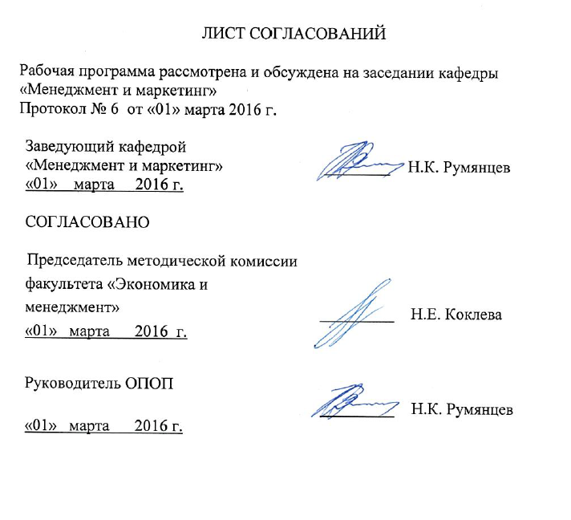ЛИСТ СОГЛАСОВАНИЙ

Рабочая программа рассмотрена, обсуждена на заседании кафедры «Менеджмент и маркетинг»

Протокол № 6 от «01» марта 2016 г.

|  |  |  |
| --- | --- | --- |
| Заведующий кафедрой  «Менеджмент и маркетинг» | __________ | Н.К. Румянцев |
| «01» марта 2016 г. |  |  |

|  |  |  |
| --- | --- | --- |
| СОГЛАСОВАНО  Председатель методической комиссии факультета «Экономика и менеджмент» | __________ | Н.Е. Коклева |
| «01» марта 2016 г. |  |  |
|  |  |  |
| Руководитель ОПОП | __________ | Н.К. Румянцев |
| «01» марта 2016 г. |  |  |
|  |  |  |
|  |  |  |
|  |  |  |
|  |  |  |
|  |  |  |
|  |  |  |
|  |  |  |
|  |  |  |
|  |  |  |
|  |  |  |

**1. Цели и задачи дисциплины**

Рабочая программа составлена в соответствии с ФГОС ВО, утвержденным «12» января 2016 г., приказ № 7 по направлению 38.03.02 «Менеджмент», по дисциплине «Технологии управления человеческими ресурсами».

Целью изучения дисциплины является формирование компетенций, указанных в разделе 2.

Для достижения поставленной цели решаются следующие задачи:

- приобретение знаний, указанных в разделе 2;

- приобретение умений, указанных в разделе 2;

- приобретение навыков, указанных в разделе 2.

**2. Перечень планируемых результатов обучения по дисциплине, соотнесенных с планируемыми результатами освоения основной профессиональной образовательной программы**

Планируемыми результатами обучения по дисциплине являются: приобретение знаний, умений, навыков и/или опыта деятельности.

В результате освоения дисциплины обучающийся должен:

**ЗНАТЬ**:

* основные положения по маркетингу персонала организации;
* основные положения по привлечению персонала в организацию и заключению с ним трудовых отношений;
* основные положения по мотивации и стимулированию деятельности персонала организации;
* подходы к оценке труда персонала организации;
* основы формирования мотивационной политики организации;
* особенности управления персоналом в интернациональных организациях;
* методы управления развитием персонала;
* методы управления поведением персонала.

**УМЕТЬ**:

* использовать на практике методы работы с персоналом;
* проектировать условия деятельности персонала;
* мотивировать персонал, управлять деструктивной мотивацией;
* управлять дисциплиной труда;
* проводить оценку труда персонала;
* применять методы развития персонала.

**ВЛАДЕТЬ**:

* методами маркетинга персонала;
* технологиями работы с персоналом;
* методами мотивации персонала;
* методами привлечения персонала;
* технологиями развития персонала;
* методами управления поведением персонала;
* методами управления персоналом в интернациональных организациях;
* методами оценки персонала.

Приобретенные знания, умения, навыки, характеризующие формирование компетенций, осваиваемые в данной дисциплине, позволяют решать профессиональные задачи, приведенные в соответствующем перечне по видам профессиональной деятельности в п.2.4 общей характеристики основной профессиональной образовательной программы (ОПОП).Изучение дисциплины направлено на формирование следующих

**общекультурных компетенций (ОК)**:

- способность работать в коллективе, толерантно воспринимая социальные, этнические, конфессиональные и культурные различия (ОК-5);

- способность к самоорганизации и самообразованию (ОК-6).

Изучение дисциплины направлено на формирование следующих

**общепрофессиональных компетенций (ОПК)**:

- способность находить организационно-управленческие решения и готовностью нести за них ответственность с позиций социальной значимости принимаемых решений (ОПК-2);

- способность проектировать организационные структуры, участвовать в разработке стратегий управления человеческими ресурсами организаций, планировать и осуществлять мероприятия, распределять и делегировать полномочия с учетом личной ответственности за осуществляемые мероприятия (ОПК-3).

Изучение дисциплины направлено на формирование следующих

**профессиональных компетенций (ПК)**, соответствующих видам профессиональной деятельности, на которые ориентирована программа бакалавриата:

организационно-управленческая деятельность:

- владение навыками использования основных теорий мотивации, лидерства и власти для решения стратегических и оперативных управленческих задач, а также для организации групповой работы на основе знания процессов групповой динамики и принципов формирования команды, умение проводить аудит человеческих ресурсов и осуществлять диагностику организационной культуры (ПК-1);

- владение различными способами разрешения конфликтных ситуаций при проектировании межличностных, групповых и организационных коммуникаций на основе современных технологий управления персоналом, в том числе в межкультурной среде (ПК-2);

информационно-аналитическая деятельность:

- способность оценивать воздействие макроэкономической среды на функционирование организаций и органов государственного и муниципального управления, выявлять и анализировать рыночные и специфические риски, а также анализировать поведение потребителей экономических благ и формирование спроса на основе знания экономических основ поведения организаций, структур рынков и конкурентной среды отрасли (ПК-9).

Область профессиональной деятельности обучающихся, освоивших данную дисциплину, приведена в п. 2.1 общей характеристики ОПОП.

Объекты профессиональной деятельности обучающихся, освоивших данную дисциплину, приведены в п. 2.2 общей характеристики ОПОП.

**3. Место дисциплины в структуре основной профессиональной образовательной программы**

Дисциплина «Технологии управления человеческими ресурсами» (Б1.В.ОД.9) относится к вариативной части и является обязательной дисциплиной.

**4. Объем дисциплины и виды учебной работы**

Для очной формы обучения (5 семестр)

|  |  |  |
| --- | --- | --- |
| **Вид учебной работы** | **Всего часов** | **Семестр** |
| **5** |
| Контактная работа  (по видам учебных занятий) | 72 | 72 |
| В том числе: |  |  |
| * лекции (Л) | 36 | 36 |
| * практические занятия (ПЗ) | 36 | 36 |
| * лабораторные работы (ЛР) | - | - |
| Самостоятельная работа (СРС) (всего) | 27 | 27 |
| Контроль | 45 | 45 |
| Форма контроля знаний | КП, Э | КП, Э |
| Общая трудоемкость: час / з.е. | 144/4 | 144/4 |

*Примечание:*

*КП – курсовой проект;*

*Э – экзамен.*

**5. Содержание и структура дисциплины**

5.1 Содержание дисциплины

| **№ п/п** | **Наименование раздела дисциплины** | **Содержание раздела** |
| --- | --- | --- |
| 1 | Введение в предмет. Формирование и виды маркетинга персонала. | 1.1.Введение в предмет. Факторы формирования технологий маркетинга персонала.  1.2. Уровни и виды маркетинга персонала.  1.3. Особенности формирования имиджа работодателя.  1.4. Анализ имиджа персонала. |
| 2 | Реализация маркетинга персонала в организации. | 2.1.Подходы к реализации маркетинга персонала в организации.  2.2.Процедура реализации маркетинга персонала.  2.3.Контроль реализации маркетинга персонала.  2.4.Характеристика основных подходов к контролю маркетинга персонала.  2.5.Виды, элементы и формы контроля.  2.6.Принципы и дисфункции контроля. |
| 3 | Проектирование условий деятельности персонала. | 3.1.Должность. Основные понятия.  3.2.Паспорт рабочего места.  3.3.Должностные инструкции.  3.4. Совместительство.  3.5. Рационализация должностной структуры.  3.6. Проектирование условий труда и их классификация. |
| 4 | Организация привлечения персонала. | 4.1. Формирование количественной потребности в персонале исходя из стратегии компании.  4.2. Разработка профиля требований к будущему работнику.  4.3. Технологии подбора персонала.  4.4. Проведение процедуры подбора персонала.  4.5. Технологии отбора персонала.  4.6. Хэдхантинг. Технологии хэдхантинга и защита от него.  4.7. Профессиональная этика хэдхантера. |
| 5 | Стратегия и тактика работы с подчиненными. | 5.1. Поведение человека в организации. Его типы и виды.  5.2. Факторы, влияющие на поведение. Коллективное управление.  5.3. Групповые эффекты.  5.4.Методы управления.  5.5.Принципы управления персоналом.  5.6.Инструменты воздействия. |
| 6 | Управление рабочим временем персонала. | 6.1. Трудовое законодательство России о рабочем времени.  6.2. Режимы рабочего времени.  6.3. Диагностика рабочего времени.  6.4.Анализ использования рабочего времени.  6.5.Показатели использования рабочего времени. |
| 7 | Дисциплина труда персонала организации. | 7.1. Дисциплина труда, трудовой порядок организации.  7.2. Меры поощрения и порядок их применения.  7.3. Нарушения трудовой дисциплины и причины.  7.4. Дисциплинарная ответственность.  7.5. Порядок применения дисциплинарных взысканий.о привлечении к дисциплинарной ответственности. |
| 8 | Информационные технологии в управлении персоналом. | 8.1.Информационные системы, применяемые в управлении персоналом.  8.2. Технологии управления персоналом в системе 1С: УПП.  8.3. Основные функции системы 1:С предприятие УПП. |
| 9 | Управление социальным развитием. | 9.1. Социальное развитие организации как объект управления.  9.2. Цели социального развития. Управление социальным развитием.  9.3. Цели социальной защиты сотрудников.  9.4.Основные факторы социальной среды.  9.5.Цели и функции социальной службы на предприятии. |
| 10 | Развитие персонала организации. | 10.1. Понятие и цели развития персонала.  10.2. Методы совершенствования персонала.  10.3. Формы профессиональной подготовки. Управление карьерой персонала.  10.4. Подходы к подготовке менеджеров.  10.5. Формы обучения персонала. |
| 11 | Оценка, аттестация, аудит и контроллинг персонала организации. | 11.1. Оценка результатов труда персонала. Методы оценки.  11.2. Аттестация персонала.  11.3. Аудит и контроллинг персонала.  11.4. Методы оценки подчиненных руководителем.  11.5. Виды аудита: внутренний и внешний. |
| 12 | Разработка систем материального денежного и неденежного, нематериального стимулирования деятельности персонала. | 12.1. Технологии разработки системы материального и нематериального стимулирования.  12.2. Грейдная система.  12.3. Методы анализа потребностей персонала.  12.4. Система KPI.  12.5. Система КТУ.  12.6. Современные системы стимулирования персонала.  12.7. Методики формирования соц. пакета.  12.8. Методы нематериального стимулирования. |
| 13 | Мотивы соучастия персонала в деятельности организации. | 13.1. Процесс формирования мотивов у сотрудников.  13.2. Модели корпоративного управления.  13.3. Формы участия в прибылях.  13.4. Мотивы соучастия в собственности организации, в доходах и убытках компании.  13.5. Мотивы соучастия в управлении компанией. |
| 14 | Управление деструктивной мотивацией. | 14.1. Понятие деструктивной мотивации.  14.2. Демотивация и микрополитика.  14.3. Факторы микрополитической мотивации.  14.4. Пути ослабления микрополитической мотивации.  14.5. Факторы микрополитической мотивации в России. |
| 15 | Особенности управления персоналом интернациональных организаций. | 15.1. Концепция стратегического управления персоналом интернациональных организаций.  15.2. Классификация фаз интернационализации компаний.  15.3. Технологии интернационального управления персоналом.  15.4. Трехмерная модель интернационального управления персоналом Вебера-Моргана. |
| 16 | Отбор и оценка персонала интернациональных организаций. | 16.1. Технологии отбора в интернациональную компанию.  16.2. Профиль требований к сотруднику.  16.3. Выбор политики замещения должностей. Источники набора кандидатов.  16.4. Требования к менеджеру интернационального предприятия: квалификационные требования, общие менеджерские квалификации; культурные менеджерские квалификации. |

5.2 Разделы дисциплины и виды занятий

Для очной формы обучения (5 семестр)

| **№ п/п** | **Наименование раздела дисциплины** | **Л** | **ПЗ** | **ЛР** | **СРС** |
| --- | --- | --- | --- | --- | --- |
| 1 | Введение в предмет. Формирование и виды маркетинга персонала | 2 | 2 | - | 1 |
| 2 | Реализация маркетинга персонала в организации | 2 | 2 | - | 1 |
| 3 | Проектирование условий деятельности персонала | 2 | 2 | - | 1 |
| 4 | Организация привлечения персонала | 4 | 4 | - | 4 |
| 5 | Стратегия и тактика работы с подчиненными | 2 | 2 | - | 2 |
| 6 | Управление рабочим временем персонала | 2 | 2 | - | 1 |
| 7 | Дисциплина труда персонала организации | 2 | 2 | - |  |
| 8 | Информационные технологии в управлении персоналом | 2 | 2 | - | 1 |
| 9 | Управление социальным развитием | 2 | 2 | - | 2 |
| 10 | Развитие персонала организации | 2 | 2 | - | 2 |
| 11 | Оценка, аттестация, аудит и контроллинг персонала организации | 2 | 2 | - | 2 |
| 12 | Разработка систем материального денежного и неденежного, нематериального стимулирования деятельности персонала | 4 | 4 | - | 4 |
| 13 | Мотивы соучастия персонала в деятельности организации | 2 | 2 | - | 1 |
| 14 | Управление деструктивной мотивацией | 2 | 2 | - | 1 |
| 15 | Особенности управления персоналом интернациональных организаций | 2 | 2 | - | 2 |
| 16 | Отбор и оценка персонала интернациональных организаций | 2 | 2 |  | 2 |
| **Итого** | | 36 | 36 | - | 27 |

**6. Перечень учебно-методического обеспечения для самостоятельной работы обучающихся по дисциплине**

| **№**  **п/п** | **Наименование раздела** | **Перечень учебно-методического обеспечения** |
| --- | --- | --- |
| 1 | Введение в предмет. Формирование и виды маркетинга персонала | Авдеев, В.В. Управление персоналом. Оптимизация командной работы: Реинжиниринговая технология: Практикум. [Электронный ресурс] — Электрон. дан. — М.: Финансы и статистика, 2014. — 256 с. — Режим доступа: http://e.lanbook.com/book/69108, — Загл. с экрана.  Дейнека, А. В., Беспалько В. А. Управление человеческими ресурсами: Москва: Дашков и К, 2014 г. , 392 с. [Электронный ресурс] – URL: Режим доступа: http://ibooks.ru/reading.php?productid=342621— Загл. с экрана.  Дубровин, И.А., Каменский А.С. Экономика труда: Москва: Дашков и К, 2013 г. , 232 с. [Электронный ресурс] – URL: Режим доступа:  http://ibooks.ru/reading.php?productid=342665 — Загл. с экрана.  Кафидов, В. Управление человеческими ресурсами: Учебное пособие: Санкт-Петербург: Питер, 2012 г. , 208 с. [Электронный ресурс] – URL: Режим доступа: http://ibooks.ru/reading.php?productid=26282 — Загл. с экрана.  Козырев, В.А. Управление персоналом на железнодорожном транспорте. [Электронный ресурс] / В.А. Козырев, В.В. Корсакова, С.В. Палкин. — Электрон. дан. — М.: УМЦ ЖДТ, 2008. — 304 с. — Режим доступа: http://e.lanbook.com/book/59222— Загл. с экрана.  Маслов, В.П. Социальные технологии управления персоналом на предприятиях железнодорожного транспорта. В 2-х частях. Часть 1. [Электронный ресурс] / В.П. Маслов, А.М. Мигачев. — Электрон. дан. — М.: УМЦ ЖДТ, 2013. — 95 с. — Режим доступа: http://e.lanbook.com/book/59886 — Загл. с экрана.  Маслов, В.П. Социальные технологии управления персоналом на предприятиях железнодорожного транспорта. В 2-х частях. Часть 2. [Электронный ресурс] / В.П. Маслов, А.М. Мигачев. — Электрон. дан. — М.: УМЦ ЖДТ, 2013. — 148 с. — Режим доступа: http://e.lanbook.com/book/59887 — Загл. с экрана.  Михайлина, Г. И. Управление персоналом: Учебное пособие: Москва: Дашков и К, 2014 г. , 280 с. [Электронный ресурс] – URL: Режим доступа: http://ibooks.ru/reading.php?productid=342616.— Загл. с экрана.  Нарожная, Д. А. Деструктивная мотивация как объект управления. Статья. МГУ имени М.В. Ломоносова, Москва, РФ. Государственное управление. Электронный вестник. Выпуск № 44. Июнь 2014 г. [Электронный ресурс] – URL: Режим доступа: http://e-journal.spa.msu.ru/uploads/vestnik/2014/vipusk__44._ijun_2014_g./problemi_upravlenija_teorija_i_praktika/narognaya.pdf, — Загл. с экрана.  Патласов, О. Ю. Маркетинг персонала: Москва: Дашков и К, 2015 г. , 384 с. [Электронный ресурс] – URL: Режим доступа:  http://ibooks.ru/reading.php?productid=342454. — Загл. с экрана.  Саратов, С.Ю. Организация, нормирование и оплата труда на железнодорожном транспорте [Электронный ресурс] / Саратов С.Ю. и др. - Москва: УМЦ ЖДТ, 2014. - 360 с. Режим доступа: http://ibooks.ru/reading.php?short=1&isbn=978-5-89035-709-0. — Загл. с экрана.  Скляревская, В. А. Экономика труда: Москва: Дашков и К, 2014 г., 304 с. [Электронный ресурс]: Режим доступа: http://ibooks.ru/reading.php?productid=342666. — Загл. с экрана.  Трудовой кодекс. Справочно-Правовая Система КонсультантПлюс [Электронный ресурс]. Режим доступа: http://www.consultant.ru/document/cons_doc_LAW_34683/ свободный — Загл. с экрана.  Методические рекомендации по организации самостоятельной работы обучающихся в электронной информационно-образовательной среде [Электронный ресурс]. Режим доступа: http//sdo.pgups.ru (для доступа к полнотекстовым документам требуется авторизация). |
| 2 | Реализация маркетинга персонала в организации |
| 3 | Проектирование условий деятельности персонала |
| 4 | Организация привлечения персонала |
| 5 | Стратегия и тактика работы с подчиненными |
| 6 | Управление рабочим временем персонала |
| 7 | Дисциплина труда персонала организации |
| 8 | Информационные технологии в управлении персоналом |
| 9 | Управление социальным развитием |
| 10 | Развитие персонала организации |
| 11 | Оценка, аттестация, аудит и контроллинг персонала организации |
| 12 | Разработка систем материального денежного и неденежного, нематериального стимулирования деятельности персонала |
| 13 | Мотивы соучастия персонала в деятельности организации |
| 14 | Управление деструктивной мотивацией |
| 15 | Особенности управления персоналом интернациональных организаций |
| 16 | Отбор и оценка персонала интернациональных организаций |

**7. Фонд оценочных средств для проведения текущего контроля успеваемости и промежуточной аттестации обучающихся по дисциплине**

Фонд оценочных средств по дисциплине является неотъемлемой частью рабочей программы и представлен отдельным документом, рассмотренным на заседании кафедры и утвержденным заведующим кафедрой.

**8. Перечень основной и дополнительной учебной литературы, нормативно-правовой документации и других изданий, необходимых для освоения дисциплины**

8.1 Перечень основной учебной литературы, необходимой для освоения дисциплины

1. Авдеев, В.В. Управление персоналом. Оптимизация командной работы: Реинжиниринговая технология: Практикум. [Электронный ресурс] — Электрон. дан. — М.: Финансы и статистика, 2014. — 256 с. — Режим доступа: http://e.lanbook.com/book/69108, — Загл. с экрана.
2. Дейнека, А. В., Беспалько В. А. Управление человеческими ресурсами: Москва: Дашков и К, 2014 г. , 392 с. [Электронный ресурс] – URL: Режим доступа: <http://ibooks.ru/reading.php?productid=342621> — Загл. с экрана.
3. Дубровин, И.А., Каменский А.С. Экономика труда: Москва: Дашков и К, 2013 г. , 232 с. [Электронный ресурс] – URL: Режим доступа:

http://ibooks.ru/reading.php?productid=342665 — Загл. с экрана.

1. Кафидов, В. Управление человеческими ресурсами: Учебное пособие: Санкт-Петербург: Питер, 2012 г. , 208 с. [Электронный ресурс] – URL: Режим доступа: http://ibooks.ru/reading.php?productid=26282 — Загл. с экрана.
2. Козырев, В.А. Управление персоналом на железнодорожном транспорте. [Электронный ресурс] / В.А. Козырев, В.В. Корсакова, С.В. Палкин. — Электрон. дан. — М.: УМЦ ЖДТ, 2008. — 304 с. — Режим доступа: http://e.lanbook.com/book/59222 — Загл. с экрана.
3. Маслов, В.П. Социальные технологии управления персоналом на предприятиях железнодорожного транспорта. В 2-х частях. Часть 1. [Электронный ресурс] / В.П. Маслов, А.М. Мигачев. — Электрон. дан. — М.: УМЦ ЖДТ, 2013. — 95 с. — Режим доступа: http://e.lanbook.com/book/59886 — Загл. с экрана.
4. Маслов, В.П. Социальные технологии управления персоналом на предприятиях железнодорожного транспорта. В 2-х частях. Часть 2. [Электронный ресурс] / В.П. Маслов, А.М. Мигачев. — Электрон. дан. — М.: УМЦ ЖДТ, 2013. — 148 с. — Режим доступа: http://e.lanbook.com/book/59887 — Загл. с экрана.
5. Михайлина, Г. И. Управление персоналом: Учебное пособие: Москва: Дашков и К, 2014 г. , 280 с. [Электронный ресурс] – URL: Режим доступа: http://ibooks.ru/reading.php?productid=342616. — Загл. с экрана.
6. Нарожная, Д. А. Деструктивная мотивация как объект управления. Статья. МГУ имени М.В. Ломоносова, Москва, РФ. Государственное управление. Электронный вестник. Выпуск № 44. Июнь 2014 г. [Электронный ресурс] – URL: Режим доступа: http://e-journal.spa.msu.ru/uploads/vestnik/2014/vipusk__44._ijun_2014_g./problemi_upravlenija_teorija_i_praktika/narognaya.pdf.
7. Патласов, О. Ю. Маркетинг персонала: Москва: Дашков и К, 2015 г. , 384 с. [Электронный ресурс] – URL: Режим доступа: http://ibooks.ru/reading.php?productid=342454.
8. Саратов, С.Ю. Организация, нормирование и оплата труда на железнодорожном транспорте [Электронный ресурс] / Саратов С.Ю. и др. - Москва: УМЦ ЖДТ, 2014. - 360 с. Режим доступа: http://ibooks.ru/reading.php?short=1&isbn=978-5-89035-709-0.

8.2 Перечень дополнительной учебной литературы, необходимой для освоения дисциплины

1. Скляревская, В. А. Экономика труда: Москва: Дашков и К, 2014 г., 304 с. [Электронный ресурс]: Режим доступа: http://ibooks.ru/reading.php?productid=342666.

8.3 Перечень нормативно-правовой документации, необходимой для освоения дисциплины

1. Трудовой кодекс. Справочно-Правовая Система КонсультантПлюс [Электронный ресурс]. Режим доступа: <http://www.consultant.ru/> document/cons_doc_LAW_34683 .

2. Информационно-правовой портал для кадровых служб Pro-personal.ru. Режим доступа:

<http://www.pro-personal.ru/>.

3. Информационно – правовой портал для кадровых служб Hr-portal.ru. Режим доступа: <http://hr-portal.ru/> .

8.4 Другие издания, необходимые для освоения дисциплины

1. Электронный журнал Hr-journal.ru. Режим доступа: <http://www.hr-journal.ru/> .

**9. Перечень ресурсов информационно-телекоммуникационной сети «Интернет», необходимых для освоения дисциплины**

Электронные энциклопедии, справочники, учебники, книги, конспекты лекций по управлению персоналом

1. Электронно-библиотечная система издательства «Лань» [Электронный ресурс]. Режим доступа: <http://e.lanbook.com/>.
2. Бесплатная электронная библиотека онлайн "Единое окно к образовательным ресурсам" [Электронный ресурс]. Режим доступа: <http://window.edu.ru>.
3. Электронная библиотека экономической и деловой литературы [Электронный ресурс]. Режим доступа:.

**10. Методические указания для обучающихся по освоению дисциплины**

Порядок изучения дисциплины следующий:

1. Освоение разделов дисциплины производится в порядке, приведенном в разделе 5 «Содержание и структура дисциплины». Обучающийся должен освоить все разделы дисциплины с помощью учебно-методического обеспечения, приведенного в разделах 6, 8 и 9 рабочей программы.

2. Для формирования компетенций обучающийся должен представить выполненные типовые контрольные задания или иные материалы, необходимые для оценки знаний, умений, навыков и (или) опыта деятельности, предусмотренные текущим контролем (см. фонд оценочных средств по дисциплине).

3. По итогам текущего контроля по дисциплине, обучающийся должен пройти промежуточную аттестацию (см. фонд оценочных средств по дисциплине).

**11. Перечень информационных технологий, используемых при осуществлении образовательного процесса по дисциплине, включая перечень программного обеспечения и информационных справочных систем**

Перечень информационных технологий, используемых при осуществлении образовательного процесса по дисциплине:

- технические средства (компьютерная техника, наборы демонстрационного оборудования);

- методы обучения с использованием информационных технологий (демонстрация мультимедийных материалов).

- программное обеспечение:

Microsoft Windows 7;

Microsoft Office Professional 2013.

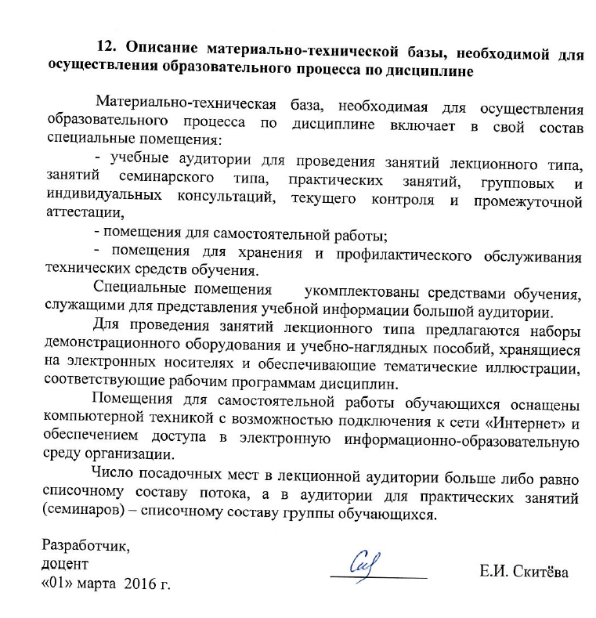

**12. Описание материально-технической базы, необходимой для осуществления образовательного процесса по дисциплине**

Материально-техническая база, необходимая для осуществления образовательного процесса по дисциплине включает в свой состав специальные помещения:

- учебные аудитории для проведения занятий лекционного типа, занятий семинарского типа, практических занятий, групповых и индивидуальных консультаций, текущего контроля и промежуточной аттестации,

- помещения для самостоятельной работы;

- помещения для хранения и профилактического обслуживания технических средств обучения.

Специальные помещения укомплектованы средствами обучения, служащими для представления учебной информации большой аудитории.

Для проведения занятий лекционного типа предлагаются наборы демонстрационного оборудования и учебно-наглядных пособий, хранящиеся на электронных носителях и обеспечивающие тематические иллюстрации, соответствующие рабочим программам дисциплин.

Помещения для самостоятельной работы обучающихся оснащены компьютерной техникой с возможностью подключения к сети «Интернет» и обеспечением доступа в электронную информационно-образовательную среду организации.

Число посадочных мест в лекционной аудитории больше либо равно списочному составу потока, а в аудитории для практических занятий (семинаров) – списочному составу группы обучающихся.

|  |  |  |
| --- | --- | --- |
| Разработчик,  доцент | ____________ | Е.И. Скитёва |
| «01» марта 2016 г. |  |  |